Niedersächsische
Ornithologische
Vereinigung e.V.
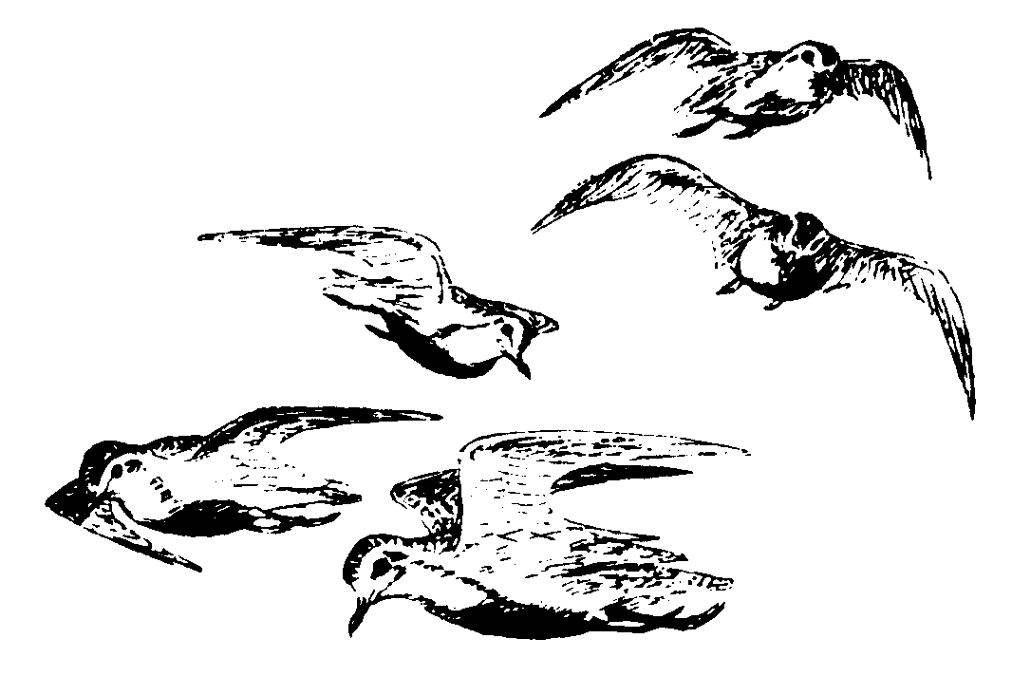

Beitrittserklärung

Ich möchte die Niedersächsische Ornithologische Vereinigung e. V. (NOV) unterstützen und beantrage die Aufnahme als Mitglied ab sofort.

Name:______________________________________________________________________
Vorname: ___________________________________________________________________
Straße: _____________________________________________________________________
PLZ:_____________ Wohnort:___________________________________________________
Geburtsdatum: _______________________________________________________
E-Mail-Adresse: _______________________________________________________

Der Jahresbeitrag beträgt 30.- € bzw. 10.- € für Schüler/Studenten/Auszubildende/
Teilnehmer Freiwilligendienste (z. B. FÖJ, FSJ, BFD). Im Jahresbeitrag sind der Bezug der Zeitschrift „Vogelkundliche Berichte aus Niedersachsen“ und das Infofaltblatt „Vogelwelt in Niedersachsen“ enthalten.

Einzugsermächtigung (nur Bankeinzug möglich)

Hiermit ermächtige ich die Niedersächsische Ornithologische Vereinigung e. V. widerruflich, den Jahresbeitrag von meinem Konto einzuziehen:

IBAN: _____________________________________________________________________
BIC:____________________________________________________________________________

Die ersten 30 Neuanmeldungen in 2021 erhalten ein Begrüßungsgeschenk. Bitte kreuzen sie Ihre Wunschzusendung an:
___ Atlas der Brutvögel in Niedersachsen
___ Zwei Hefte der „Vogelkundlichen Berichte aus Niedersachsen“ aus früheren Jahrgängen

Datum:_________________ Unterschrift:________________________________________________

Bitte einsenden an:
NOV, Thomas Brandt, Hagenburger Straße 16, D-31547 Rehburg-Loccum
(E-Mail: brandt@ornithologie-niedersachsen.de)

Datenschutzhinweis: Wir verwenden Ihre Daten nur für Vereinszwecke, z. B. für die Zusendung der Schriften oder der Einladungen. Ihre Daten werden nicht an Dritte weitergegeben, außer wir sind dazu gesetzlich verpflichtet.

